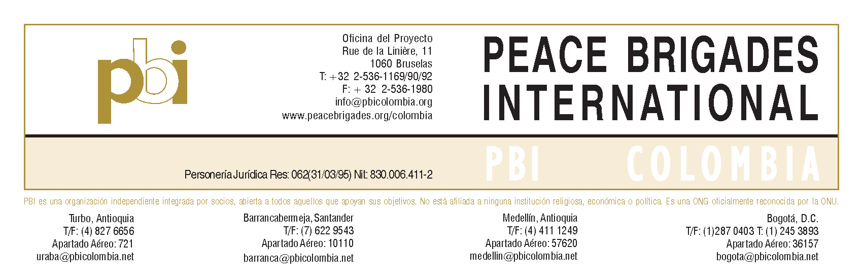

**Bogotá, 1 de febrero 2011**

**Estimado/a amigo/a**

Incluido en este paquete encuentra más información sobre el puesto del/la **Encargada/o de Relaciones Públicas, Oficina de Washington** de Peace Brigades International (PBI), Proyecto Colombia. Además de la solicitud, encontrará una descripción de tareas, un perfil del/a candidato/a, las condiciones del puesto y el formulario de solicitud.

Antes de rellenar la solicitud, por favor asegúrese que ha leído la descripción de tareas y el perfil. Adicional al formulario, favor de enviarnos su **curriculum vitae** (CV) y **una carta de presentación**. La CV debe incluir los detalles de su educación y pasado laboral, pagado o voluntario. La carta de presentación debe resaltar la experiencia y habilidades que usted cree que le hacen ser un candidata/o para este trabajo, la razón por la cual usted quiere trabajar para PBI, y cualquier información adicional que usted estima pertinente.

PBI Colombia valora la diversidad y tiene un fuerte compromiso con la igualdad de oportunidades. Solicitudes son bienvenidas de todas las personas cualificadas. Todo/as lo/as aspirantes al puesto serán tratados en igualdad de condiciones sin discriminación de género, origen étnico, orientación sexual o discapacidad física.

**Nuestro programa para el proceso de selección es el siguiente:**

**Fecha límite para recibir solicitudes:** lunes, 14 de febrero

**Fecha de entrevista:** jueves y viernes, 17 y 18 de febrero

**Fecha preferible para empezar a trabajar:** 28 de marzo

Por favor, enviar su solicitud rellenada hasta la fecha límite indicada a Emily Nelson, repusa2@pbicolombia.net.

Muchas gracias por su interés en este puesto de PBI Colombia.

**Un saludo cordial,**

**Lisa Gale Kunkel**

**Equipo Coordinador**

**Peace Brigades International—Proyecto Colombia**